Широкая масленица!
27.02.2023
Масленица – один из самых веселых праздников в году, который широко отмечается по всей России. Он отражает вековые традиции, бережно хранимые и передаваемые из поколения в поколение. В этот период проходят гуляния с хороводами, песнями, плясками и играми, они посвящены прощанию с зимой и встрече весны.
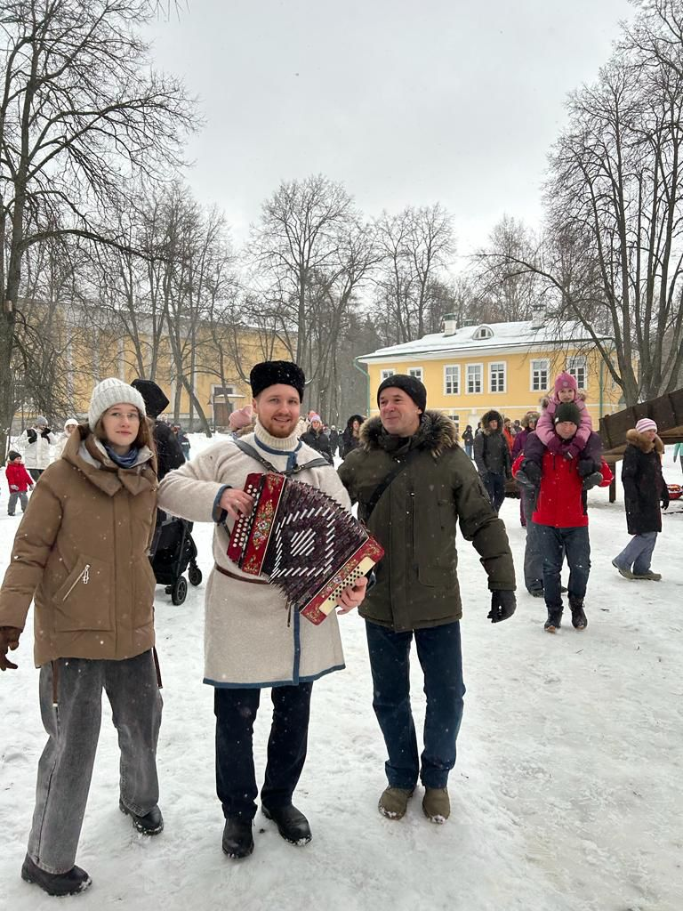
Члены профсоюза Специального предприятия при Правительстве Москвы в последний день Широкой масленицы посетили усадьбу «Архангельское», где приняли участие в традиционных народных забавах: поскакали на кочерге, поиграли в лапту, прокатились на «лыжах на троих» и, конечно же, отведали чаю с блинами.
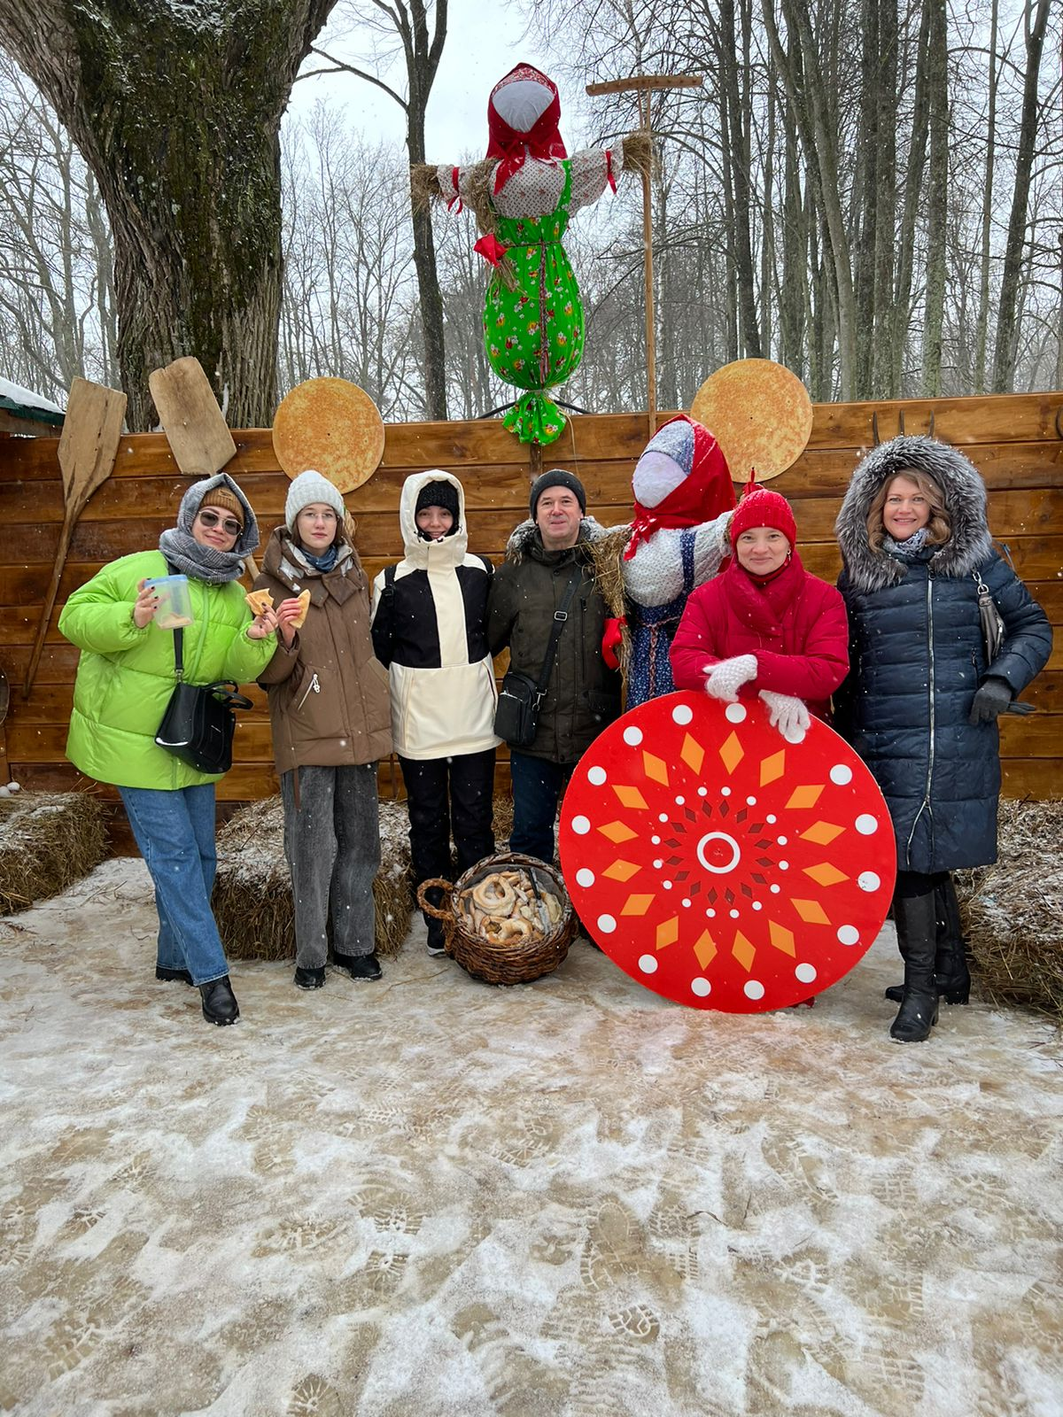
Заместитель председателя первичной профсоюзной организации ГБУ «СППМ» Лытаева Ксения:

«Мы с коллегами каждый год отмечаем масленицу, так как чтим нашу народную традиционную культуру. Это один из наших любимых праздников, потому что он всегда проходит невероятно ярко, весело, задорно, а еще и очень вкусно».
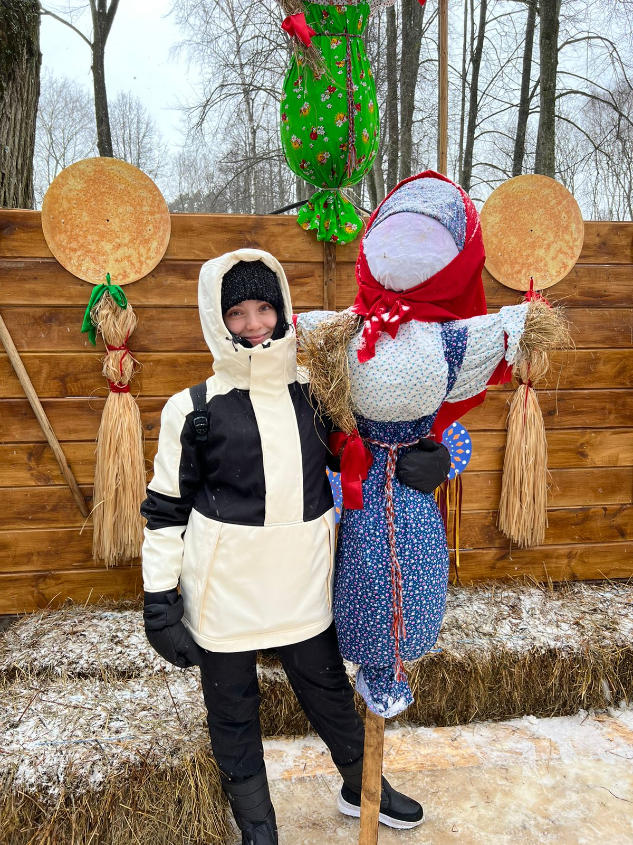

Адрес страницы: http://sppm.mos.ru/presscenter/news/detail/11432216.html
Государственное бюджетное учреждение города Москвы «Специальное предприятие при Правительстве Москвы»

